MODUL AJAR

INFORMASI UMUM

I. IDENTITAS MODUL
Nama Penyusun : .....................................................................................
Satuan Pendidikan : SMA
Mata Pelajaran : PJOK
Kelas / Fase : X (Sepuluh) - E
Pokok Bahasan : Permainan Invasi (Permainan Bola Basket)
Sub Pokok Bahasan : Teknik Dasar dan Keterampilan Bermain Bola Basket
Sub Pokok Bahasan : Teknik Dasar dan Keterampilan Bermain Bola Basket
Prediksi Alokasi Waktu : 3 Kali Pertemuan (9 JP)
Tahun Penyusunan : 2022

II. KOMPETENSI AWAL
Pemahaman dan kemampuan mempraktekkan teknik dasar permainan bola basket

III. PROFIL PELAJAR PANCASILA
Mandiri, Gotong-Royong, dan Aspek Tanggungjawab.

IV. SARANA DAN PRASARANA
Sarana
- Laptop - pluit - In Focus (Proyektor)
- Speaker - Bola Basket - lapangan
Prasarana
- Buku Ajar PJOK - Akses Internet
- Lembar Kerja Siswa - Referensi lain yang mendukung

V. TARGET PESERTA DIDIK
Target Peserta Didik pada Modul Ajar ini adalah Peserta Didik Reguler/Tipikal

VI. MODEL PEMBELAJARAN
Model Pembelajaran yang digunakan adalah Model Pembelajaran Tatap Muka

KOMPONEN INTI

A. TUJUAN PEMBELAJARAN
- Peserta didik dapat Mempraktikkan hasil evaluasi aktivitas jasmani dan olahraga permainan bola-basket (chest-pass, bounce pass; two handed overhead pass, dan shooting) dan mempraktekkan hasil evaluasi tersebut dalam bentuk permainan sesuai potensi dan kreativitas yang dimiliki oleh siswa
- Peserta Didik Dapat Mengevaluasi fakta, konsep, prinsip, dan prosedur dalam melakukan keterampilan gerak spesifik dan fungsional permainan bola-basket (chest-pass, bounce pass; two handed overhead pass, dan shooting) dan melakukan pendalaman evaluatif tentang bagaimana teknik dasar yang dipelajari tersebut diterapkan dalam bentuk permainan sesuai potensi dan kreativitas yang dimiliki oleh siswa..
- Peserta didik dapat Mengevaluasi fakta, konsep, prinsip, dan prosedur dan mempraktikkan permainan bola basket sebagai latihan pengembangan kebugaran jasmani terkait kesehatan (health-relates physical fitness) dan kebugaran jasmani terkait keterampilan (skills- related physical fitness), berdasarkan prinsip latihan (Frequency, Intensity, Time, Type/FITT) untuk mendapatkan kebugaran dengan status baik.

B. PEMAHAMAN BERMAKNA
Siswa dapat mempraktikan dan menganalisis gerak spesifik akan membantu siswa untuk melakukan permainan bola basket dengan lebih baik dan menyenangkan, sehingga permainan dilakukan dalam waktu yang cukup lama dan dalam intensitas yang memadai

C. PERTANYAAN PEMANTIK
- Mengapa perlu menguasai keterampilan gerak spesifik dalam Permainan BolaBasket ?
- Bagaimana perasaanmu mengikuti pembelajaran pada materi ini?
- Jika ada hal yang tidak kamu sukai terjadi pada pembelajaran, apakah yang kamu lakukan?
- Mengapa dalam Permainan Bola Basket seorang pemain perlu mengetahui posisinya dalam bermain?
- Apakah kamu ketahui tentang permainan bola basket?
- Apa teknik dasar permainan bola basket?
- Apa yang kamu lakukan untuk meningkatkan permainan dalam bola basket ?

D. PERSIAPAN PEMBELAJARAN
- Bahan Ajar/ Materi Ajar Permainan Bola Basket
- Modul Ajar Permainan Bola Basket
- Perangkat pendukung pembelajaran Bola basket.Pluit dan video

E. KEGIATAN PEMBELAJARAN
PERTEMUAN KE-1
Kegiatan Pendahuluan (10Menit)
- Doa; absensi; menyampaikan tujuanpembelajaran; dan menyampaikan penilaian hasil pembelajaran
- Memotivasi siswa untuk tercapainya kompetensi dan karakter yang sesuai denganProfil Pelajar Pancasila; yaitu 1) beriman, bertakwa kepada Tuhan Yang Maha Esa, dan berakhlak mulia, 2) mandiri, 3) bernalar kritis, 4) kreatif, 5) bergotong royong, dan 6) berkebinekaan global, yang merupakan salah satu kriteria standar kelulusandalam satuan pendidikan.

Kegiatan Inti (115Menit)
Stimulation
- Siswa menerima dan mempelajari LKS (task sheet) yang berisi perintah dan indikator tugas teknik dasar keterampilan gerak spesifik chest pass; bounce pass; two handed overhead pass; dan permainan sederhana bola basket.
Problem Statement
- Guru memberikan kesempatan untuk mengidentifikasi sebanyak mungkin hal yang belum dipahami, dimulai dari pertanyaan faktual sampai kepertanyaan yang bersifat hipotetik yang berkaitan dengan materi teknik Passing permainan bola Basket
Data Collection
- Siswa duduk sesuai dengan kelompok yang sudah ditentukan
- Guru memberikan arahan tentang yang akan di lakukan setiap kelompok
- Siswa dalam melakukan gerakan passing yang sudah di tentukan oleh guru untuk dilakukan setiap kelompok
Aktivitas gerak chestpass
Panduan menampilkan:
- Berdiri dengan kaki selebar bahu dengan salah satu kaki di depan yang lainnya dan tungkai dibengkokkan di sendi lutut.
- Pegang dan kuasai bola dengan jari jari terbuka dan sikutterbuka. Jari-jari berada di samping-belakang bola dengan keduaibu jari saling berdekatan.
- Pegang bola di level dada dan sikut terbuka.
- Lakukan langkah satu kaki step kedepan saat gerak lemparan. (e) Luruskan leangan dengan sikap akhir telapak tangan menghadap ke samping dan kedua ibu jari membantu mendorong dan mengarahkan lemparan bola
- Fokus pandangan mata pada sasaran dan cobalah untuk mengarahkan sasarannya pada dada kawan
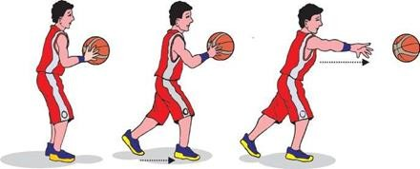

Aktivitas gerak bounce pass
- Kuasai bola dengan menempatkan kedua siku agak lebar ke samping
- Fokus pandangan tidak pada dada lawan, tetapi fokuskan pada titik didaerah dua per tiga jarakdiantara sasaran penerima bola.
- Luruskan lengan ke arah sasaran (dua per tiga jarak)
- Pantulkan bola sehingga memantul di kisaran pinggang penerima bola
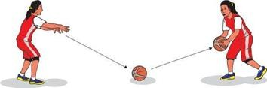
Aktivitas gerakan Two Handed Overhead
Panduan menampilkan:
- Pegang dan kuasai bola oleh dua tangan di atas kepala; kedua sikut agar terbuka ke samping.
- Luruskan lengan dengan membuat gerak flik pada pergelangan tangan; arahkan jari ke arah depan bawah.
- Pusatkan pandangan pada bahu kawan.
- Lakukan gerak lanjut seketika bola lepas dari kedua tangan.
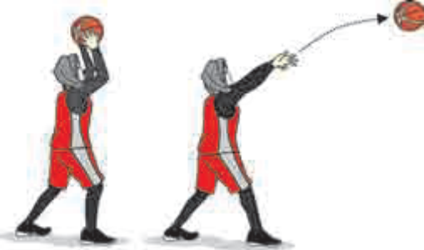
Data Prossesing
- Guru membimbing siswa dalam diskusi kelompok dalam mendiskusikan hasil perlakuan gerkan yang berikan tiap kelompok
- Siswa menuliskan hasil diskusi kelompok mengenai gerakanyang sudah di lakukan kelompok
Gerneralization
- Guru dan peserta didik membuat kesimpulan tentang materi yang telah dipelajari
- Peserta Didik diberi kesempatan untuk menanyakan kembali hal yang belum dipahami terkait materi yang sudah di pelajari

Aktivitas permainan menyerupai permainan Bola Basket.
Panduan melakukannya:
- Mintalah siswa menjadi 4 kelompok, beranggotakan 8 orang (jika jumlah siswa 32 orang), untuk melakukan Permainan Lempar-Tangkap 10 hitungan.
- Setiap kelompok dibagi 4 orang regu A dan 4 orang regu B. Regu A berupaya melempar dan menangkap bola dalam berbagai jenis passing, sementara regu B berupaya merebut bola.
- Jika regu B dapat menguasai bola, maka regu B berganti peran menjadi pelempar dan penangkap bola dalam berbagai jenis passing, sementara regu A berupaya merebut bola.
- Setiap regu berupaya agar berhasil melakukan 10 kali passing tanpa henti. Jika berhasil melakukan 10 kali passing mendapatkan poin skor 1.
- Lakukan hingga satu regu mendapat poin skor 5.
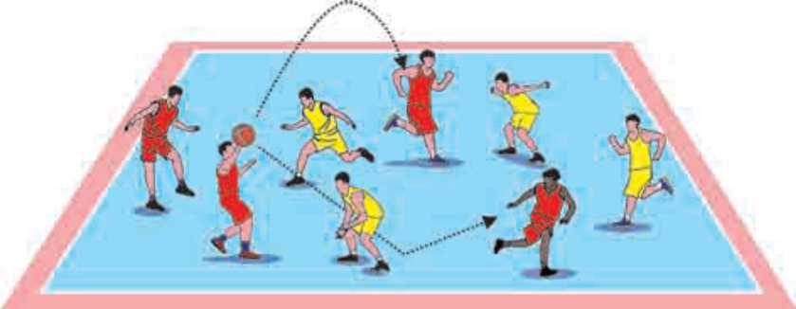
Aktivitas Permainan Serupa Permainan Bola Basket

Kegiatan Penutup (10 MENIT)
- Siswa dan guru menyimpulkan pembelajaran hari ini.
- Refleksi pencapaian siswa/formatif asesmen, dan refleksi guru untuk mengetahui ketercapaian proses pembelajaran dan perbaikan.
- Menginformasikan kegiatan pembelajaran yang akan dilakukan pada pertemuan berikutnya.
- Guru mengakhiri kegiatan belajar dengan memberikan pesan dan motivasi tetap semangat belajar dandiakhiri dengan berdoa.

PERTEMUAN KE-2
Kegiatan Pendahuluan (10 Menit)
- Doa; absensi; menyampaikan tujuanpembelajaran; dan menyampaikan penilaian hasil pembelajaran
- Memotivasi siswa untuk tercapainya kompetensi dan karakter yang sesuai denganProfil Pelajar Pancasila; yaitu 1) beriman, bertakwa kepada Tuhan Yang Maha Esa, dan berakhlak mulia, 2) mandiri, 3) bernalar kritis, 4) kreatif, 5) bergotong royong, dan 6) berkebinekaan global, yang merupakan salah satu kriteria standar kelulusandalam satuan pendidikan.

Kegiatan Inti (115 Menit)
- Siswa menerima dan mempelajari LKS (task sheet) yang berisi perintah dan indikator tugas teknik dasar keterampilan gerak spesifik shooting layup, jump shootone handel shoot dan permainan sederhana bola basket
- Guru memberikan kesempatan untuk mengidentifikasi sebanyak mungkin hal yang be-lum dipahami, dimulai dari pertanyaan faktualsampai kepertanyaan yang bersifat hi-potetik yang berkaitan dengan materi teknik shooting permainan bola Basket
- Siswa mengajukan pertanyaan terkait dengan tayangan/objek yang telah diamamti
- Siswa duduk sesuai dengan kelompok yang sudah ditentukan
- Guru membagikan LKPD kepada setiap kelompok
- Siswa dalam berkelompok mencari informasi dari Buku PaketYoutobe
- Siswa dalam melakukan gerakan passing yang sudah di tentukan oleh guru untuk dilakukan setiap kelompok

Aktivitas gerak layup
Panduan menampilkan:
- Dekati papan basket dari arah menyudut;
- Kuasai bola dengan kedua tangan;
- Langkah kaki kiri bersamaan dengan memantulkan bola, tangkap bola saat langkah kaki kanan;
- Lompat dengan tolakan kaki kiri untuk menjentikan bola;
- Arahkan jentikan bola ke papan dengan sudut pantulan jatuh ke basket
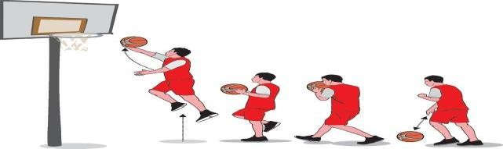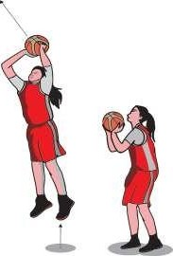
Aktivitas JumpShoot
Panduan menampilkan:
- Hadapkan tubuh ke arah keranjang basket;
- Kuasai bola dengan tangan kiri terbuka dibagian samping bola, tangan kiri dengan jari terbuka sedikit di bawah bola;
- Lompatlah ke atas dengan memposisikan penguasaan bola sedikit di atas kepala, hingga bisa membidik basket di antara kedua lengan dan di bawah bola;
- Lecutkan pergelangan tangan sesaat tubuh di titik tertinggi lompatan, dengan meluruskan sikut ke arah basket;
- Gerakan shooting pada titik optimum lompatan dengan bidikan ke arahbasket;
- Ikuti gerakan lanjutan lengan ke arah basket, sehingga bola melayang agak berputar ke belakang;
- Mendaratlah dengan kedua kaki yang nyaman dan aman. Aktivitas gerak one handedshoot
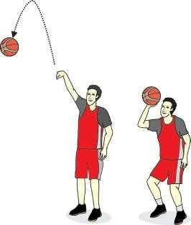

- arahkan posisi badan ke basket;
- kuasai bola dengan kedua tangan, tangan kiri di samping bola, tangan kanan agak sedikit di bawah bola;
- buka kedua kaki selebar bahu, dengan posisi kaki kanan sedikit lebih depan dari kaki kiri;
- posisikan bola dan tangan di atas kepala;
- fokuskan pandangan terhadap basket melalui jalur kedua lengan;
- luruskan lengan kanan, dengan lengan kiri menjaga keseimbangan bola diakhiri dengan lecutan pergelangan tangan.
- Guru membimbing siswa dalam diskusi kelompok dalam mendiskusikan hasil perlakuan gerakan yang berikan tiap kelompok
- Siswa menuliskan hasil diskusi kelompok mengenai gerakan yang sudah di lakukan kelompok
- Guru memberikan penguatan pengetahuan berupa penjelasan terkait perbedaaan pendapat kelompok satu dan lainnya
- Guru dan siswa bersama-sama menarik kesimpulan dari materi yang sedang dipalari
Permainan Shooting ke Basket
Panduan menampilkan:
- mintalah siswa menjadi 4 kelompok beranggotakan 8 orang (jika jumlah siswa 32 orang), untuk melakukan perlombaan shooting ke basket skor 21;
- setiap kelompok berlomba untuk mengumpulkan skor 21 dari sisi seperempat lapangan, dari tiga jenis shooting ke basket secara bergantian orang dan bentuk shooting ke basket;
- jika ada kelompok yang telah mencapai skor 21, perlombaan berakhir (5 – 10 menit).
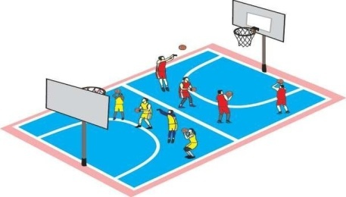

Kegiatan Penutup (10 MENIT)
- Siswa dan guru menyimpulkan pembelajaran hari ini.
- Refleksi pencapaian siswa/formatif asesmen, dan refleksi guru untuk mengetahui ketercapaian proses pembelajaran dan perbaikan.
- Menginformasikan kegiatan pembelajaran yang akan dilakukan pada pertemuan berikutnya.
- Guru mengakhiri kegiatan belajar dengan memberikan pesan dan motivasi tetap semangat belajar dandiakhiri dengan berdoa.

V. ASESMEN
a) Penilaian Sikap / Profil Pelajar Pancasila
Selama proses mengajar berlangsung guru mengamati profil pelajar Pancasila pada siswa dalam pembelajaran yang meliputi Beriman, bertakwa kepada Tuhan Yang Maha Esa, Kebhinekaan Global, Mandiri, Bernalar Kritis, Gotong Royong dan Kreatif(Instrumen Terlampir)
b) Penilaian Pengetahuan
Penilaian pengetahuan yang dilakukan pada Capaian Pembelajaran ini sesuai dengan tujuan pembelajaran yang ingin di capai adalah dengan tes tertulis (Instrumen Terlampir)
c) Penilaian Keterampilan
Penilaian keterampilan yang dilakukan pada Capaian Pembelajaran ini sesuai dengan tujuan pembelajaran yang ingin di capai adalah dengan tes unjuk kerja / praktek (Instrumen Terlampir)

VI. PENGAYAAN DAN REMEDIAL
Pengayaan
Siswa yang memperlihatkan kemampuan di atas kompetensi yang sedang diajarkan dapat diberikan tugas mendampingi dan membantu siswa lainnya untuk berlatih keterampilan Permainan Bola Basket, pada saat pembelajaran siswa atau kelompok siswa ini dapat juga diberikan kesempatan untuk melakukan latihan gerak spesifik yang lebih komplekssekaligusjuga sebagai contoh dan untuk memotivasi siswa lain agar termotivasi untuk mencapai kompetensi yang sama. Guru juga dapat meminta siswa atau kelompok siswa berbagi informasi kepada teman- teman nya cara untuk melatih kemampuan gerak spesifik agar penguasaan geraknya lebih baik.

Remedial
Untuk siswa atau kelompok siswa yang memperlihatkan kemampuan yang belum baik pada penguasaan gerak spesifik, strategi latihan gerak yang lain dapat diberikan, diidentifikasi kesulitannya di mana, atau siswa bisa dipasangkan dengan siswa yang terampil sehingga siswa terampil dapat membantu siswa yang kesulitan untuk menguasai kemampuan gerak spesifik dengan lebih baik.

VII. REFLEKSI GURU DAN PESERTA DIDIK
RefleksiGuru:
- Kesulitan-kesulitan apa saja yang dialami siswa atau ditemukan guru dalam proses pembelajaran teknik dasar chestpass; bouncepass, two handed overhead pass, dan shooting dan penerapannya dalam permainan bola-basket?
- Apakah hasil pembelajaran sudah menunjukkan level yang diharapkan, yaitu tiba pada level siswa mampu mengevaluasi seluruh gerak yang dipelajari?
- Apakah kegiatan pembelajaran menciptakan situasi yang tepat agar siswa belajar?
- Dipandang perlu bahwa guru pun dapat berkomunikasidengan orang tua siswa, terkait dengan hasil capaian pembelajaran siswa. Oleh karena itu, guru pun harusmemiliki teknik dan strategi yang efektif dalamberkomunikasi dengan orang tua. Guru meminta bantuan orang tua agar siswa memiliki motivasi yang tetap tinggi dalam pembelajarn PJOK.

Refleksi Peserta Didik:
- Sebutkan hal baru yang kamu dapatkan dari mempelajari materi ini ?
- Berikan tanggapan kamu mengenai materi ini ?
- Apakah yang harus diperbaiki dan bagaimana cara memperbaiki proses pembelajaran teknik dasarketerampilan gerak spesifik chestpass; bouncepass, twohanded overhead pass, dan shooting ke basket di permainan bola basket tersebut

LAMPIRAN- LAMPIRAN

Lampiran 1
ASESMEN / PENILAIAN

1. PENILAIAN SIKAP
a. Petunjuk Penilaian (dapat berupa tanya jawab, lembar penilaian sikap diri). Jika berupa lembar isian, perhatikan contoh berikut.
1) Isikan identitas kalian.
2) Berikan tanda cek (√) pada kolom “Ya” jika sikap yang ada dalam pernyataan sesuai dengan sikap Kalian, dan “Tidak” jika belumsesuai.
3) Isilah pernyataan secara jujur.
4) Hitunglah jumlah jawaban “Ya”.
5) Lingkari kriteria Sangat Baik, Baik, atau Baik sesuai jumlah“Ya” yang terisi.
b. Tabel 2.1.1 Rubrik Penilaian Sikap
No | Pernyataan | Ya | Tidak
1. | Saya berusaha belajar dengan sungguh- sungguh.
2. | Saya mengikuti pembelajaran dengan penuh perhatian.
3. | Saya mengerjakan tugas yang diberikan guru tepat waktu.
4. | Saya berperan aktif dalam kelompok.
5. | Saya menghormati dan menghargai orang tuadan guru.
6. | Saya menghormati dan menghargai teman.
7. | Saya mengajukan pertanyaan jika ada yang tidak dipahami.
8. | Saya merasa menguasai dan dapat mengikuti pelajaran.
9. | Saya menyerahkan tugas tepat waktu ketika dirugaskan
10. | Saya selalu membuat catatan tentang topikyang dipelajari dan dikumpulkan dalam bentuk portopolio

2. PENILAIAN PENGETAHUAN
Perhatikan pernyataan- pernyataan berikut ini, yang merupakan keterampilan teknik dasar permainan bola basket.
1) Posisi bola berada di atas kepala dengan dipegang oleh dua tangan dan cenderung agak di belakang kepala.
2) Bola dilemparkan dengan lekukan pergelangan tangan arahnya agak menyerongke bawah disertai dengan meluruskan lengan.
3) Lepasnya bola dari tangan juga menggunakan jentikan ujung jari tangan.
4) Posisi kaki berdiri tegak, tetapi tidak kaku. Bila berhadapan dengan lawan, untuk mengamankan bolanya dapat dilakukan dengan meninggikan badan, yaitu mengangkat kedua tumit.
Berdasarkan pernyataan-per- nyataan di atas, gerakan tersebut merupakan teknik . . . .
a. melempar bola dari atas kepala b. melempar bola dari samping
c. melempar bola lengkung (kaitan) d. melempar bola dari bawah
Soal 2. Gerakan memantulkan bola ke lantai dinamakan ...
a. Jumping b. Passing
c. Dribbling d. Shootting
Soal 3. Melempar bola dari jarak tertentu dengan tujuan memasukkannya ke dalam ring dinamakan ....
a. Shootting b. Dribbling
c. Passing d. Chest pass
Soal 4. Teknik menembak yang dilakukan pemain dari luar daerah bersyarat lawan yaitu ...
a. Tembakan lay-up b. Tembakan kaiton
c. Tembakan dari samping d. Tembakan meloncat dengan 2 tangan
Soal 5. Operan depan dada (chest pass) sangat berguna untuk operan...
a. Penyerangan b. Penjagaan
c. Jarak jauh d. Jarak pendek

3. PENILAIAN KETERAMPILAN
a. Tes Kinerja Aktivitas Gerak Spesiik chest pass; bounce pass; two handed overhead pass Permainan BolBasket.
Lembar penilaian proses gerak untuk perorangan (setiap siswa satu lembar penilaian).
Nama :
Kelas :
No | Gerak | Indikator gerakan | Ya | Tidak
1 | Chest pass | a. Penguasaan gerakan lengan dantangan  b. Penguasaan gerakan badan  c. Penguasaan gerakan kaki  d. Penguasaan keseimbangan gerakan akhir
2 | Bounce pass | a. Penguasaan gerakan lengan dan tangan  b. Penguasaan gerakan badan  c. Penguasaan gerakan kaki  d. Penguasaan keseimbangan gerakan akhir
3 | Two handedoverhead pass | a. Penguasaan gerakan lengan dan tangan  b. Penguasaan gerakan badan  c. Penguasaan gerakan kaki  d. Penguasaan keseimbangan gerakan akhir
4 | Shooting kebasket | a. Penguasaan gerakan lengan dan tangan  b. Penguasaan gerakan badan  c. Penguasaan gerakan kaki  d. Penguasaan keseimbangan gerakan akhir
5 | Keterampilan bermain: | a. Menerapkan teknik dasar secara tepat  b. Menempatkan diri dalam gerakan tanpa bola  c. Memberi asis pada teman seregu yang tepat posisi  d. Tepat mengambil keputusan dalam situasi sulit  e. Mengeksekusi serangan akhir (mem- buat goal, atau memasukkan bola, dsb.)

b. Pegamatan Perilaku Kemandirian, Perilaku Gotong Royong dan PerilakuTanggungjawab dalam Permainan Bola Basket
Lembar penilaian perilaku untuk perorangan (setiap siswa satu lembar penilaian).
Nama :
Kelas :
No | Indikator Pengamatan | Uraian pengamatan | Ya | Tidak
1. | PerilakuKemandirian | a) Perilaku mengenali diri
1. | PerilakuKemandirian | b) Perilaku inisiatif diri
1. | PerilakuKemandirian | c) Perilaku regulasi diri
1. | PerilakuKemandirian | d) Perilaku releksi diri
2. | Perilaku GotongRoyong | a) Perilaku berbagi alat
2. | Perilaku GotongRoyong | b) Perilaku kerjasama bermain
2. | Perilaku GotongRoyong | c) Perilaku peduli teman
3. | PerilakuTanggungjawab | a. Perilaku mengakui teman
3. | PerilakuTanggungjawab | b. Perilaku memelihara alat
3. | PerilakuTanggungjawab | c. Perilaku membantu temankesulitan gerak
Perolehan/Skor maksimum X 100% = Skor Akhir

Lampiran 2
LEMBAR KERJA PESERTA DIDIK (LKPD)

1 (Satu) Lembar Kerja Peserta Didik
Lembar kegitan siswa adalah lembar kegiatan belajar yang dibuat simpel memandu siswa melakukan aktivitas pembelajaran, yaitu:
Tanggal : ....................................................
Lingkup/materi pembelajaran : ....................................................
Nama siswa : ....................................................
Kelas/Semester : X / .......
Panduan Aktivitas Pembelajaran
1. Bersama dengan teman, buatlah kelompok sejumlah maksimal 4 - 10 orang!
2. Lakukan latihan gerak dasar secara berpasangan dengan temanmu dalam satu kelompok!
3. Lakukan gerak melempar-tangkap bola dari dada (chest pass) pada jarak terjangkau!
4. Lakukan gerak melempar-tangkap bola bounce pass pada jarak terjangkau!
5. Lakukan gerak menembak ke basket dalam cara; 1) lay up shoot; 2)jump shoot; dan 3) one-handed shoot!
6. Lakukan saling mengamati antar teman dan berikan koreksi jika bola tidak sampai atau terjadi kesalahan pola gerakan!
7. Kembangkan pola gerakan yang lebih sulit dengan menambah jarak, atau melempar- tangkap sambil berlari dalam pola tiga baris dan lima baris!
8. Berikan penjelasan rangkaian cara melakukan gerakan lempar- tangkap bola danmenembak ke basket!
9. Mengapa melempar-tangkap bola pada jarak dekat lebih mudah?
10. Mengapa menembak ke basket lawan pada jarak 7 meter lebih sukar daripada 2 meter?Berikan alasan logisnya?

Lampiran 3
BAHAN BACAAN GURU DAN PESERTA DIDIK
Bacaan Guru
- Teknik dasar permainan bola basket.
- Bentuk-bentuk Teknik dasar spesifik permainan bola basket.
- Bentuk-bentuk permainan bola basket dengan menggunakan peraturan yang dimodifikasi.

Bacaan Peserta Didik
- Sejarah singkat permainan bola basket. Untuk membantu dalam mencari sumber bacaan tersebut, dapat diperoleh melalui: buku,majalah, koran, internet, atau sumber lainnya.
- Peraturan permainan bola basket yang standar. Untuk membantu dalam mencari sumber bacaan tersebut, dapat diperoleh melalui: buku, majalah, koran, internet, atau sumber lainnya.
- Teknik dasar spesifik permainan bola basket. Untuk membantu dalam mencari sumber bacaan tersebut, dapat diperoleh melalui: buku, majalah, koran, internet, atau sumber lainnya.
- Kaji hubungan peraturan bermain permainan bola basket dengan pembentukan moral-karakter pemain

Lampiran 4
GLOSARIUM
PERBASI, Persatuan Bola Basket Seluruh Indonesia
Lay-up, Gerakan memasukan bola ke keranjang
Rebound, Gerakan untuk merebut bola
Chestpass, Gerakan mengoper bola kedada

Lampiran 5
DAFTAR PUSTAKA
Griin, Linda L., Mitchell, Stephen A., Oslin, Judith L. (1997). Teaching Sport Concepts and Skill. A Tactical Games Approach. Human Kinetics. Champaign, Illinois.
Depdiknas (2003) Petunjuk Pelaksanaan Sistem Pendidikan Nasional2003. Jakarta :
Danny, Khosasi.2008. Fundamental Basket Ball, Firt Step To Win. Semarang:

